山东安赢检验检测有限公司
职业卫生技术报告信息网上公开记录表
用人单位名称 | 山东济宁天宇钢结构有限公司
用人单位注册地址 | 济宁高新区王因工业园（雪花路南）
联系人 | 杨经理
报告名称 | 职业病危害因素检测报告
报告编号 | 山东 安赢检 字（2026）第03030号
项目组人员 | 米昌威、金天威、刘慧丽、杜青玲、赵正萌
现场调查人员 | 米昌威、金天威
现场调查时间 | 2026.03.23 | 用人单位陪同人 | 杨经理
采样与测量人员 | 米昌威、金天威
采样与测量时间 | 2026.03.27 | 用人单位陪同人 | 杨经理
现场调查照片
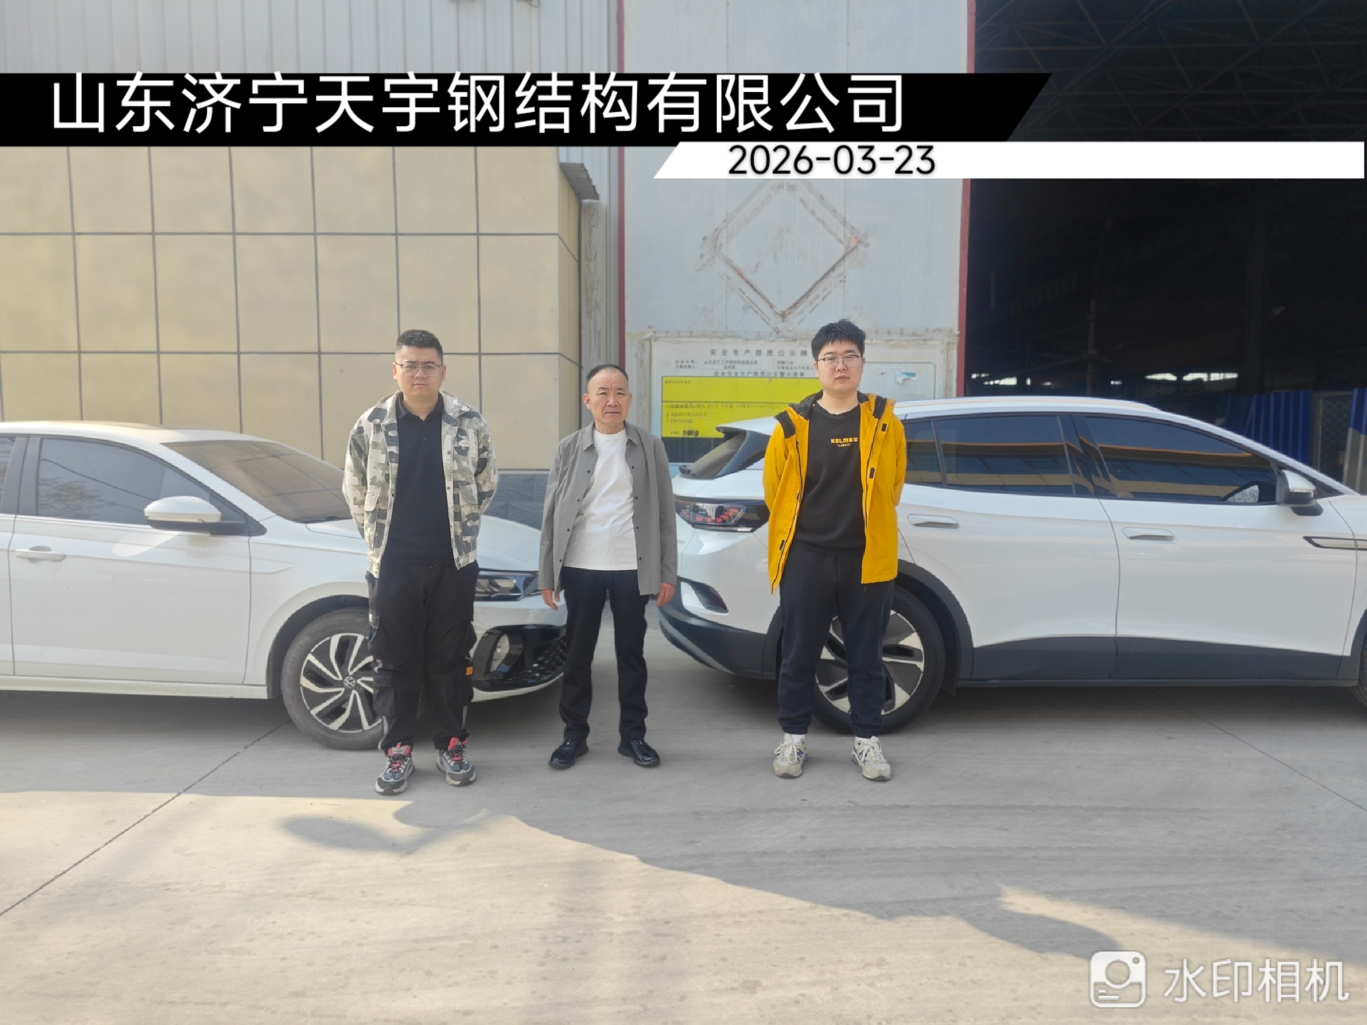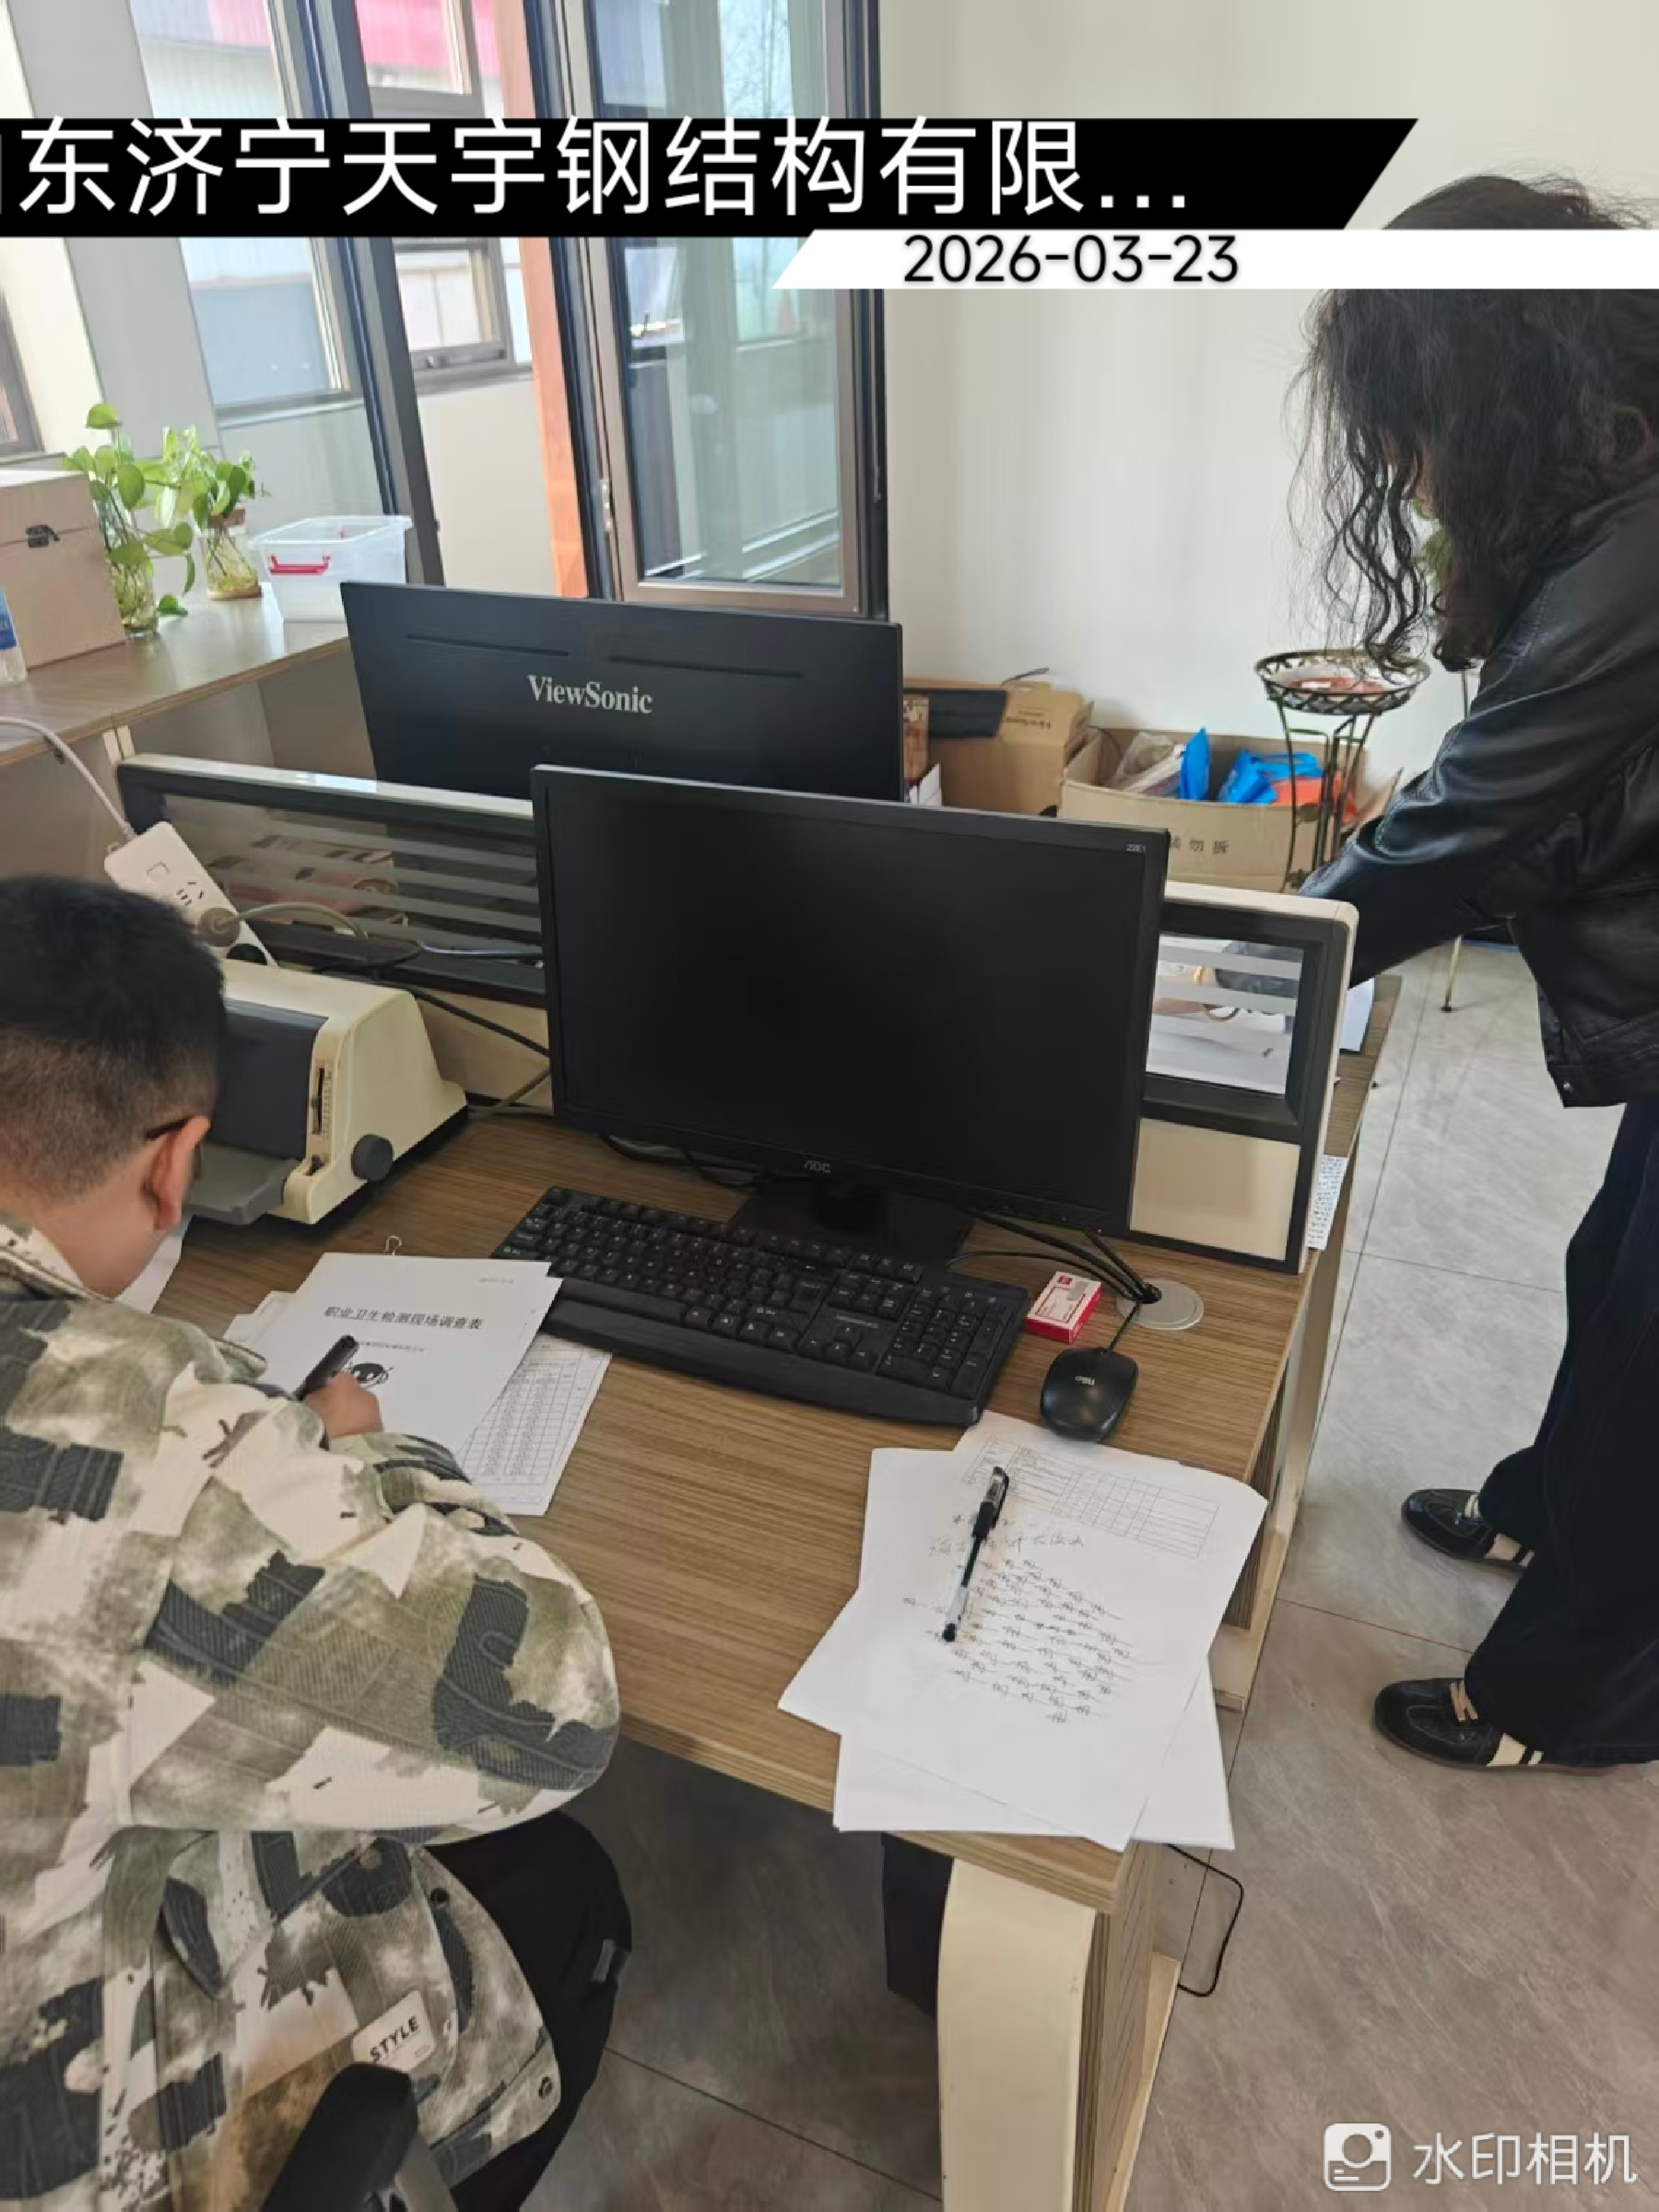
现场采样、测量照片
